# Bierpong Regeln im Hause Schultze&Vogt

## §1 Materialien

1. 20 Standard Cups (473 ml)
2. 2 Wassercups
3. 2 Tischtennisbälle (ø 40 mm, 2,7g)
4. 1 Spieltisch (Bierpongtisch, 243 cm lang; oder vergleichbar)

## §2 Aufbau

1. Stelle zehn Becher auf jeder Seite des Tisches in einer Pyramidenform in die darauf vorgesehenen Felder (Bierpongtisch) auf und richte sie mit der Pyramidenspitze in Richtung Tischmitte. Fülle jeden Becher mit der gewünschten Menge an Bier (meistens halb voll bzw. 1 Liter Bier pro Team)aber mindestens so viel, dass die Cups bei Fastballs noch sicher stehen, *🡪§19 (1), (2), (3) Sonderregeln*. Ein Wassercup zur Reinigung der Bälle darf auf jeder Seite seitlich platziert werden. *Schematische Darstellung siehe Abbildung 1.*

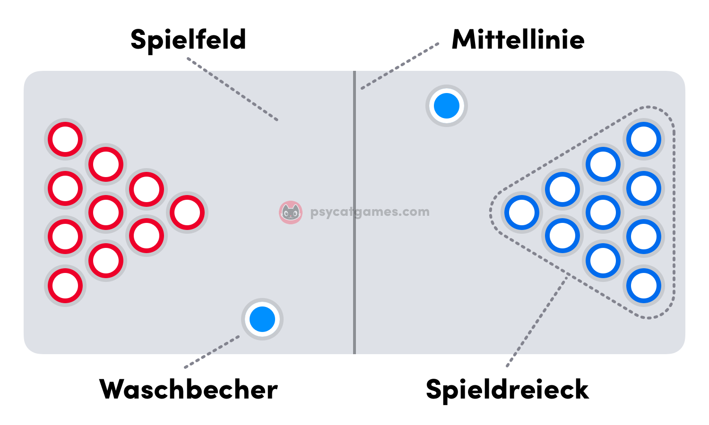

Abbildung 1 Symbolbild, so oder Abbildung ähnlich

## §3 Genereller Spielablauf/Grundregeln

1. Bierpong spielen in der Regel zwei Teams mit je 2 Personen. Beide Teammitglieder versuchen pro Runde durch Werfen mit je einem Ball in die Becher des Gegnerteams zu treffen. Wird ein Becher getroffen, so muss dieser nach dem Wurf beider Bälle getrunken werden. Bälle müssen immer sofort aus den Bechern entfernt werden. Das Team, das zuerst alle Becher der gegnerischen Mannschaft trifft, hat gewonnen.

## §4 Entscheiden wer das Spiel beginnt

1. Um zu entscheiden wer anfängt, werden zwei Methoden akzeptiert. Vor dem Spiel einigen sich beide Teams einvernehmlich auf eine dieser beider Methoden.
2. **Methode 1 - Auswerfen:** Hierbei stehen sich immer ein Teammitglied jedes Teams gegenüber. Dem Gegenüber wird in die Augen geschaut. Beide werfen gleichzeitig. Wer zuerst trifft, darf mit seinem Team die Runde beginnen. Der getroffene Becher wird nicht entfernt oder getrunken. Das Team bekommt lediglich den Ball.
3. **Methode 2 - Schnick, Schnack, Schnuck:** Gespielt wird nach klassischen Schnick, Schnack, Schuck Regeln mit Schere, Stein und Papier. Jedes Team bestimmt ein Teammitglied. Diese treten gegeneinander an. Gespielt wird 1 Gewinnpunkt.
4. Der objektive Empfängerhorizont versteht bei Uneinigkeit standardmäßig die Methode 1 als gesetzt.

## §5 Wurfposition und Ellenbogenregel

1. Geworfen wird grundsätzlich hinter der Tischkante. Es ist erlaubt ausgehend vom normalen Wurfpunkt im Halbkreis auf die gegnerischen Becher zu werfen. *Siehe Abbildung 2.*
2. Beim Werfen muss der Ellenbogen des Werfers zu jedem Zeitpunkt der Wurfbewegung hinter der Tischkante des Tisches sein. *Vergleiche Abbildung 3.*
3. Wird sichtlich gegen §5 (2) verstoßen, so wird der Wurf nicht gewertet und dieser Ball geht an das gegnerische Team.
4. Wird ein Spieler des Ellenbogens bezichtigt, hat zuvor jedoch getroffen, so darf er diesen Wurf wiederholen.
5. Bei Uneinigkeit oder Streitigkeiten ob gegen §5 (2) verstoßen wurde, so gilt das Prinzip im Zweifel für den Angeklagten und der Wurf wird ebenfalls wiederholt.

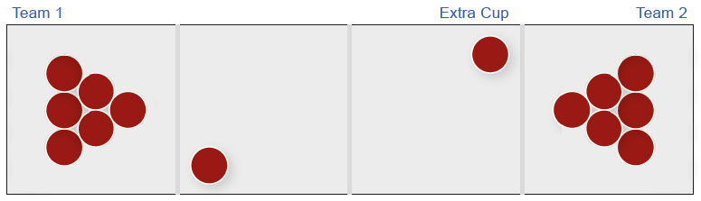

Abbildung 2 Wurfbereich, blauer Halbkreis

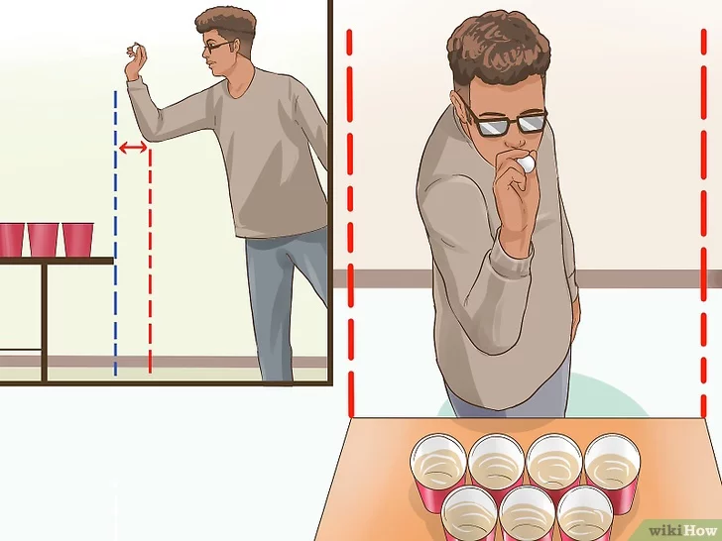

Abbildung 3 Ellenbogenregel

## §6 Becher richten

1. Während des Spielablaufs dürfen Spieler verlangen, dass das gegnerische Team dessen Becher wieder in Form bringt, wenn sie nicht stehen, wie sie sollten.
2. Becher, welche nahe der Tischkante stehen und Gefahr drohen herunterzufallen, dürfen jederzeit wieder einen Daumenbreit in Richtung Tischmitte geschoben werden.

## §7 Zusammenstellen

1. Ab einer Anzahl von sechs verbleibenden Cups darf einmalig zusammengestellt werden. Möglich sind dabei alle gängigen Formen und Konstellationen.
2. Die Regel nach §7 (1) gilt nach einem "Balls Back" allerdings nicht, da die Runde immer noch am Laufen ist.
3. Die beiden letzten Cup werden unaufgefordert immer ins "Center" (Mitte) der ehemaligen Dreiecksformation verschoben und aneinander aufgereiht. Man spricht hierbei vom Gentleman.

## §8 Fingern/Blasen

1. Einen noch im Becher kreisenden Ball herausfingern oder -blasen ist nicht erlaubt. Getroffen ist getroffen.

## §9 Aufsetzer und Wegschlagen

1. Als Aufsetzer gilt jeder Ball, der zu einem beliebigen Zeitpunkt auf den Tisch aufschlägt und weiter springt („bounct“). *Vergleiche Abbildung 4.*
2. Trifft ein Spieler einen Becher durch einen Aufsetzer, so zählt dieser Treffer zwei Cups und das Gegnerteam muss diese zwei Becher trinken.
3. Im Vergleich zu direkten Würfen dürfen Aufsetzer jedoch verteidigt werden. Um Treffer durch Aufsetzer zu vermeiden, darf der Ball nach der ersten Tischberührung weggehauen, weggeschlagen oder gefangen werden.

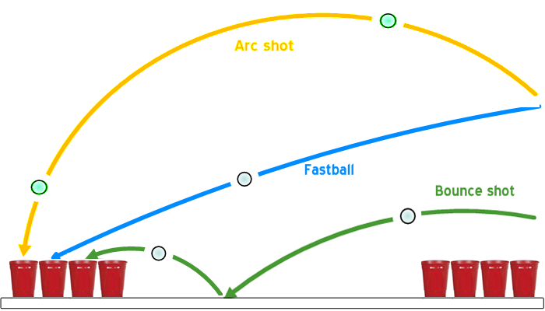

Abbildung 4 Standard-Wurfmöglichkeiten

## §10 Balls Back

1. Treffen beide Teammitglieder in derselben Runde so erhält das Team die Bälle zurück und darf nochmal werfen. Die beiden zuvor getroffenen Becher werden jedoch vor dem erneuten zweiten Wurf entfernt.

## §11 Bombe

1. Treffen beide Teammitglieder in denselben Becher, so handelt es sich hierbei um eine „Bombe". Dies bedeutet, es werden 3 Becher auf der gegnerischen Seite entfernt und das angreifende Team erhält beide Bälle zurück (§10 Balls Back) und darf erneut werfen.

## §12 Island

1. Diese Regel darf von jedem Spieler einmal im Spiel genutzt werden.
2. Steht ein Becher allein (ohne Berührung zu anderen), so kann ein Spieler "Island" auf den Becher berufen („callen“). Wenn der genannte Becher getroffen wird, darf der Schütze sich einen zweiten Becher aussuchen, den die Gegner trinken müssen.
3. Trifft der Spieler allerdings versehentlich einen anderen Becher, zählt dieser erzielteTreffer nicht.

## §13 On Fire

1. Wenn ein Spieler zwei Treffer in zwei Runden hintereinander landet, so kann er "heating up" rufen und darf im Falle eines dritten Treffers in der nächsten Runde so oft werfen, bis er nicht mehr trifft. Er ist "on fire".
2. „On fire“ kann nicht mit in eine mögliche Overtime genommen werden.

## §14 Trickshot

1. Wenn ein Spieler den Ball wirft, er über den Tisch auf die eigene Seite zurückrollt und gefangen wird (ohne den Boden zu berühren), so ist es dem Werfer erlaubt seinen Ball durch einen Trickshot erneut zu werfen.
2. Ein Trickshot kann grundsätzlich alles beinhalten, solange es sich nicht um einen normalen Wurf oder Aufsetzer handelt und alle weiteren wurfrelevanten Regeln eingehalten werden. Beispiele sind: Augen zu, mit Links, hinter dem Rücken, Tennisschlagen mit Schuh oder Handy, seitliche Bouncer an Wände etc.

## §15 Konter bei Airball

1. Wenn während des Spiels ein Wurf des Gegners hinter der Tischplatte („Airball“) direkt gefangen wird, ohne dass der Ball vorher einen Cup, den Tisch oder den Boden berührt hat, darf der Fänger des Balls sofort einen Konter werfen.

## §16 Death Cup

1. Sobald ein Becher getroffen wurde, muss dieser ausgetrunken werden.
2. Befindet sich allerdings ein nicht vollständig geleerter Cup in der Hand eines Spielers oder steht noch auf dem Tisch oder irgendwo daneben, und dieser Cup wird getroffen, so verliert dieses Team sofort. Redemption bzw. Nachwurf nach §16 gibt es nicht.

## §17 Redemption bzw. Nachwurf

1. Nachdem der letzte Becher des gegnerischen Teams getroffen wurde, bekommen die Gegner beide Bälle und dürfen jeweils nachwerfen.
2. Beide Verlierer dürfen so lange nachwerfen, bis sie nicht mehr treffen. Getroffene Becher bleiben nicht stehen und müssen sofort entfernt werden.
3. Im Falle, dass das Verliererteam es schafft alle verbleibenden Cups zu treffen, geht es in eine Overtime (§18).

## §18 Overtime

1. Overtime wird gespielt mit drei frischen Cups (standardmäßig ein neues Bier je Team) auf jeder Seite. Diese Cups werden abermals in Form einer Pyramide im vorgesehenen Feld aufgestellt, wobei die Position des vorderen Cups, dem des mittleren der Anfangspyramide entspricht. *Siehe Abbildung 5.*
2. Anwurf in der Overtime hat das Gewinnerteam des regulären Spiels.
3. Es gelten auch hier wieder die Redemption Regeln nach §17.

Abbildung 5 Aufstellung Overtime, Symbolbild

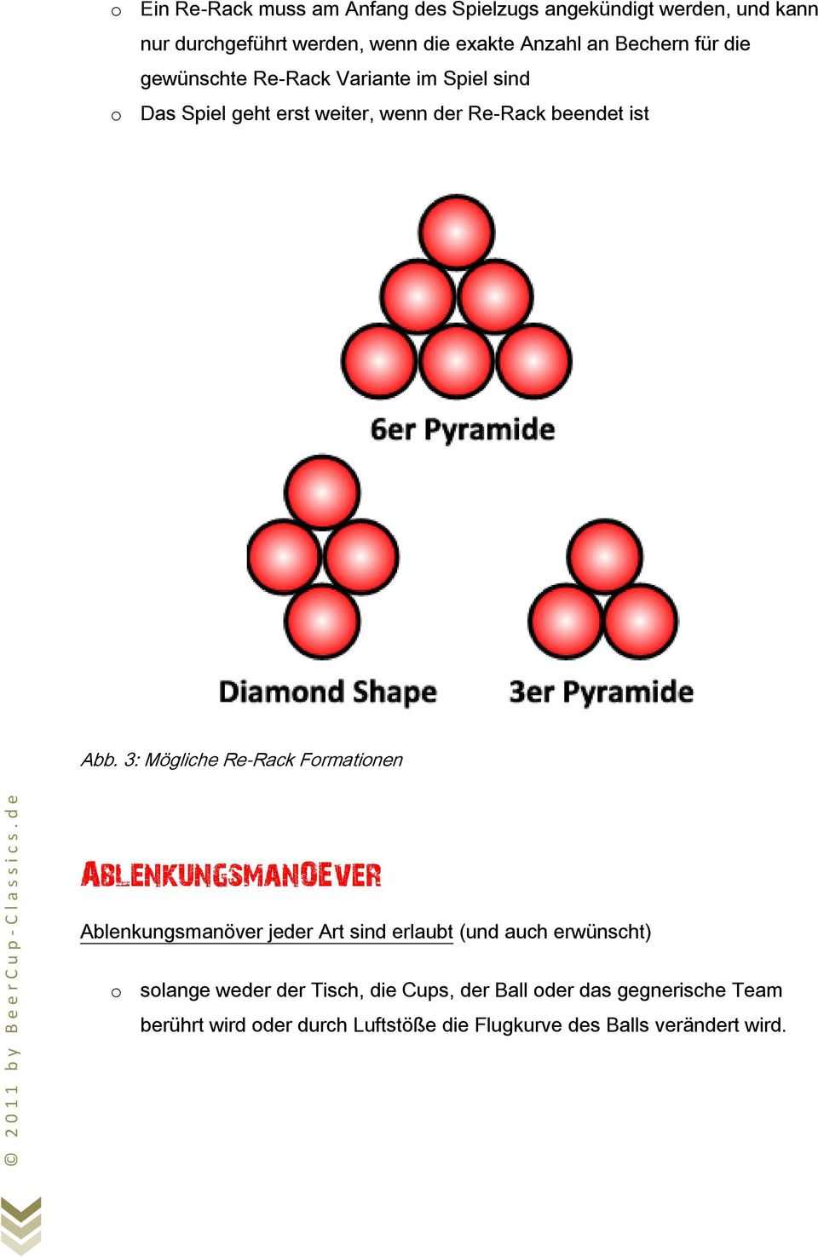

## §19 Sonderregeln

1. Ein Team, dessen Becher nicht ausreichend mit Bier gefüllt sind, begeht ein Foul. Sollte es dazu kommen, dass ein Becher mit merklich zu wenig Bier durch einen Fastball umfällt, so wird dieser Cup auf der ihrigen Seite wieder dazugestellt.
2. Aus hygienischen Gründen kann Bierpong mit Einverständnis aller Beteiligten auch nur mit Wasser in den Cups gespielt werden. Dann verpflichtet sich jeder Spieler für sein eigenes alkoholisches Wohlergehen zu sorgen. Zu Rundenbeginn startet jeder Spieler mit einem vollen alkoholischen Getränk seiner Wahl, welches bis zum Ende des Spiels leer sein muss.
3. Alkoholische Alternativen zu Bier werden nach Absprache mit dem Gegnerteam toleriert und gestattet.
4. Endet eine Spiel ohne das ein Spieler einen einzigen Cup getroffen hat, ist er dazu verpflichtet eine „nackte Meile“ abzuleisten (nackt um die Häuser).